第二十七章 相似测试题

1．如图2714所示的四个QQ头像，它们( )
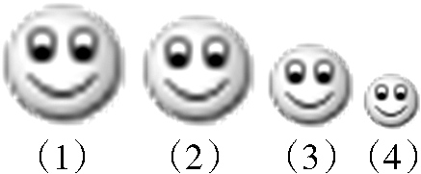
图2714
A．形状都相同，大小都不相等
B．(1)与(4)，(2)与(3)形状相同，四个不完全相同
C．四个形状都不相同
D．不能确定
2．下列图形不是相似图形的是( )
A．同一张底片冲洗出来的两张大小不同的照片
B．用放大镜将一个细小物体图案放大过程中原有放大过程中原有图案和放大图案
C．某人的侧身照片和正面照片
D．大小不同的两张中国地图
3．在比例尺为1∶5000的国家体育馆“鸟巢”的设计图上，“鸟巢”的长轴为6.646 cm，则长轴的实际长度为( )
A．332.3 m B．330 m C．332.5 m D．323.3 m
4．△ABC的三边之比为3∶4∶5，与其相似的△DEF的最短边是9 cm，则其最长边的长是( )
A．5 cm B．10 cm C．15 cm D．30 cm
5．在下列四组线段中，成比例线段的是( )
A．3 cm,4 cm,5 cm,6 cm
B．4 cm,8 cm,3 cm,5 cm
C．5 cm,15 cm,2 cm,6 cm
D．8 cm,4 cm,1 cm,3 cm
6．已知正方形ABCD的面积为9 cm²，正方形ABCD的面积为16 cm²，则两个正方形边长的相似比为________．
7．在某一时刻，物体的高度与它的影长成比例，同一时刻有人测得一古塔在地面上的影长为100 m，同时高为2 m的测竿，其影长为5 m，那么古塔的高为多少？

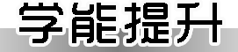
8．两个相似的五边形的对应边的比为1∶2，其中一个五边形的最短边长为3 cm，则另一个五边形的最短边长为( )
A．6 cm B．1.5 cm
C．6 cm或1.5 cm D．3 cm或6 cm
9．(中考改编)如图2715，在长为8 cm、宽为4 cm的矩形中，截去一个矩形，使得留下的矩形(图中阴影部分)与原矩形相似，求留下矩形的面积．
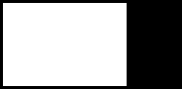
图2715


10．北京国际数学家大会的会标如图2716所示，它是由四个相同的直角三角形与中间的小正方形拼成的一个大正方形．
(1)试说明大正方形与小正方形是否相似？
(2)若大正方形的面积为13，每个直角三角形两直角边的和是5，求大正方形与小正方形的相似比．
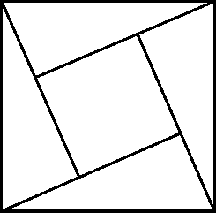
图2716

27．2 相似三角形
第1课时 相似三角形的判定





1．已知△ABC∽△DEF，∠A＝80°，∠B＝20°，那么△DEF的各角的度数分别是______________．
2．如图27211，直线CD∥EF，若OE＝7，CE＝4，则＝____________.
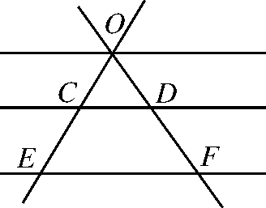
图27211
3．已知△ABC∽△A′B′C′，如果AC＝6，A′C′＝2.4，那么△A′B′C′与△ABC的相似比为________．
4．如图27212，若∠BAD＝∠CAE，∠E＝∠C，则________∽________.
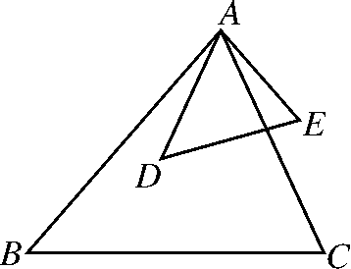
图27212
5．如图27213，DE∥FG∥BC，图中共有相似三角形( )
A．2对 B．3对 C．4对 D．5对
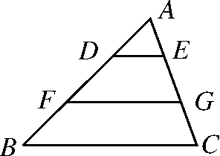
图27213
6．在△ABC和△A′B′C′中，有下列条件：
①＝；②＝；③∠A＝∠A′；④∠C＝∠C′.
如果从中任取两个条件组成一组，那么能判断△ABC∽△A′B′C′的共有( )
A．1组 B．2组 C．3组 D．4组
7．如图27214，∠BAC＝90°，AD⊥BC于点D，求证：AD²＝CD·BD.
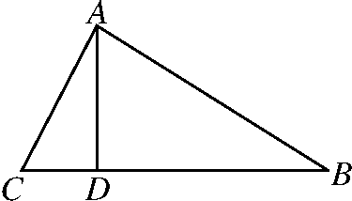
图27214

8．已知线段AB，CD相交于点O，AO＝3，OB＝6，CO＝2，则当CD＝________时，AC∥BD.
9．如图27215，已知△ABC，延长BC到点D，使CD＝BC.取AB的中点F，连接FD交AC于点E.
(1)求的值；
(2)若AB＝a，FB＝EC，求AC的长．
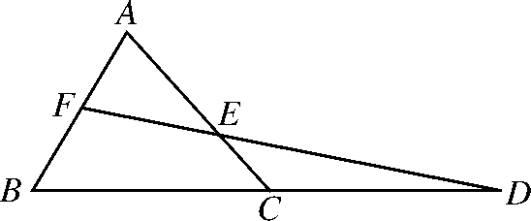
图27215

10．如图27216，在Rt△ABC中，∠A＝90°，AB＝8，AC＝6.若动点D从点B出发，沿线段BA运动到点A为止，运动速度为每秒2个单位长度．过点D作DE∥BC交AC于点E，设动点D运动的时间为x秒，AE的长为y.
(1)求出y关于x的函数关系式，并写出自变量x的取值范围；
(2)求出△BDE的面积S与x之间的函数关系式；
(3)当x为何值时，△BDE的面积S有最大值，最大值为多少？
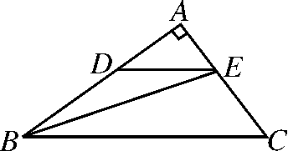
图27216

第2课时 相似三角形的性质及其应用举例

1．已知平行四边形ABCD与平行四边形A′B′C′D′相似，AB＝3，对应边A′B′＝4，若平行四边形ABCD的面积为18，则平行四边形A′B′C′D′的面积为( )
A. B. C．24 D．32
2．若把△ABC的各边长分别扩大为原来的5倍，得到△A′B′C′，则下列结论不可能成立的是( )
A．△ABC∽△A′B′C′
B．△ABC与△A′B′C′的相似比为
C．△ABC与△A′B′C′的各对应角相等
D．△ABC与△A′B′C′的相似比为
3．如图27224，球从A处射出，经球台边挡板CD反射到B，已知AC＝10 cm，BD＝15 cm，CD＝50 cm，则点E距离点C( )
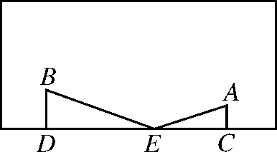
图27224
A．40 cm B．30 cm C．20 cm D．10 cm
4．已知△ABC和△DEF相似且对应中线的比为3∶4，则△ABC和△DEF的周长比为____________．
5．高为3米的木箱在地面上的影长为12米，此时测得一建筑物在水面上的影长为36米，则该建筑物的高度为______米．
6．如图27225，在等腰梯形ABCD中，AD∥CB，且AD＝BC，E为AD上一点，AC与BE交于点F，若AE∶DE＝2∶1，则＝________.
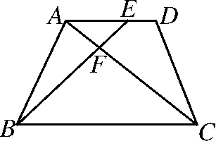
图27225
7．如图27226，直立在B处的标杆AB＝2.4 m，直立在F处的观测者从E处看到标杆顶A、树顶C在同一条直线上(点F，B，D也在同一条直线上)．已知BD＝8 m，FB＝2.5 m，人高EF＝1.5 m，求树高CD.
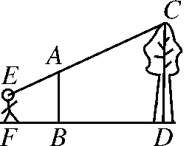
图27226

8．如图27227是测量旗杆的方法，已知AB是标杆，BC表示AB在太阳光下的影子，下列叙述错误的是( )
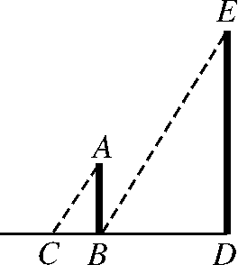
图27227

A．可以利用在同一时刻，不同物体与其影长的比相等来计算旗杆的高
B．只需测量出标杆和旗杆的影长就可计算出旗杆的高
C．可以利用△ABC∽△EDB，来计算旗杆的高
D．需要测量出AB，BC和DB的长，才能计算出旗杆的高
9．如图27228，在▱ABCD中，E是CD的延长线上一点，BE与AD交于点F，DE＝
CD.
(1)求证：△ABF∽△CEB；
(2)若△DEF的面积为2，求▱ABCD的面积．
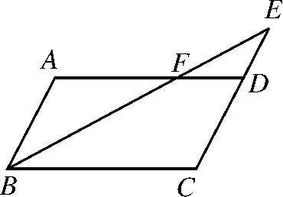
图27228

10．(2011年广东中考改编)如图27229(1)，将一个正六边形各边延长，构成一个正六角星形AFBDCE，它的面积为1；
(1)取△ABC和△DEF各边中点，连接成正六角星形A₁F₁B₁D₁C₁E₁，如图27229(2)中阴影部分，求正六角星形A₁F₁B₁D₁C₁E₁的面积；
(2)取△A₁B₁C₁和△D₁E₁F₁各边中点，连接成正六角星形A₂F₂B₂D₂C₂E₂，如图27229(3)中阴影部分，求正六角星形A₂F₂B₂D₂C₂E₂的面积.
(3) 取△A₂B₂C₂和△D₂E₂F₂各边中点，连接成正六角星形A₃F₃B₃D₃C₃E₃，依此法进行下去，试推测正六角星形A_{n}F_{n}B_{n}D_{n}C_{n}E_{n}的面积.
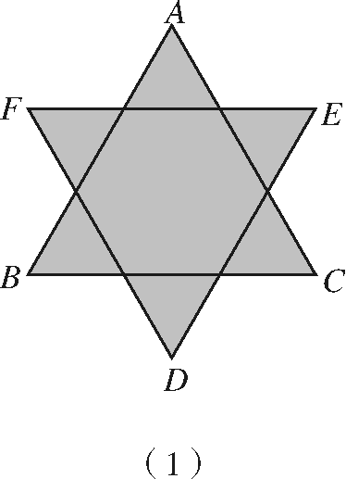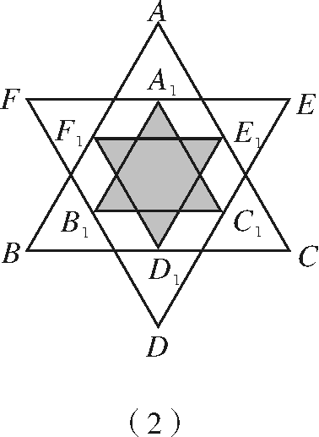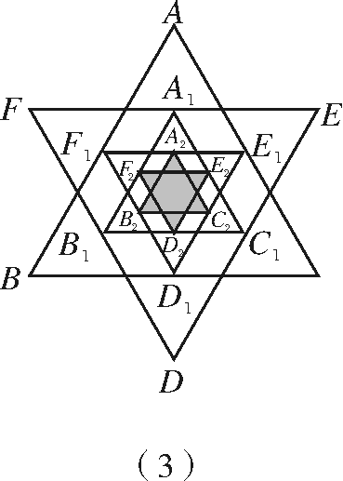
图27229

27．3 位 似

1．下列说法正确的是( )
A．位似图形中每组对应点所在的直线必互相平行
B．两个位似图形的面积比等于相似比
C．位似多边形中对应对角线之比等于相似比
D．位似图形的周长之比等于相似比的平方
2．如图2739，△DEF是由△ABC经过位似变换得到的，点O是位似中心，D，E，F分别是OA，OB，OC的中点，则△DEF与△ABC的面积比是( )
A．1∶2 B．1∶4 C．1∶5 D．1∶6
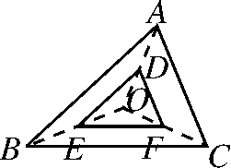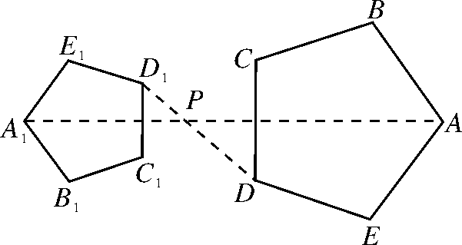
图2739 图27310
3．如图27310，五边形ABCDE和五边形A₁B₁C₁D₁E₁是位似图形，且PA₁＝PA，则AB∶A₁B₁＝( )
A. B. C. D.

4．已知△ABC和△A′B′C′是位似图形，△A′B′C′的面积为6 cm²，周长是△ABC的一半，AB＝8 cm，则AB边上高等于( )
A．3 cm B．6 cm
C．9 cm D．12 cm
5．如图27311，点O是AC与BD的交点，则△ABO与△CDO________是位似图形(填“一定”或“不一定”)．
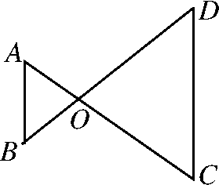
图27311
6．如图27312，五边形ABCDE与五边形A′B′C′D′E′是位似图形，且相似比为. 若五边形ABCDE的面积为17 cm^{2,} 周长为20 cm，那么五边形A′B′C′D′E′的面积为________，周长为________．
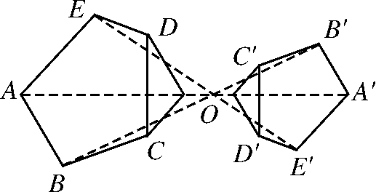
图27312
7．已知，如图27313，A′B′∥AB，B′C′∥BC，且OA′∶A′A＝4∶3，则△ABC与________是位似图形，位似比为________；△OAB与________是位似图形，位似比为________．
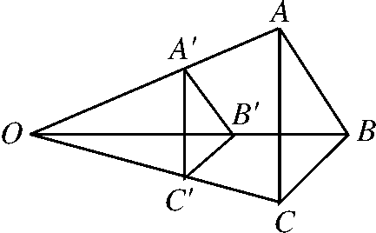
图27313
8．如图27314，电影胶片上每一个图片的规格为3.5 cm×3.5 cm，放映屏幕的规格为2 m×2 m；若放映机的光源S距胶片20 cm，那么光源S距屏幕________米时，放映的图象刚好布满整个屏幕．
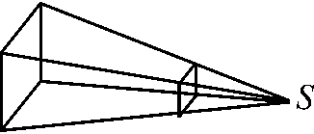
图27314
9．如图27315，在6×8的网格图中，每个小正方形边长均为1，点O和△ABC的顶点均为小正方形的顶点．
(1)以O为位似中心，在网格图中作△A′B′C′，使△A′B′C′和△ABC位似，且位似比为1∶2；
(2)连接(1)中的AA′，求四边形AA′C′C的周长(结果保留根号)．
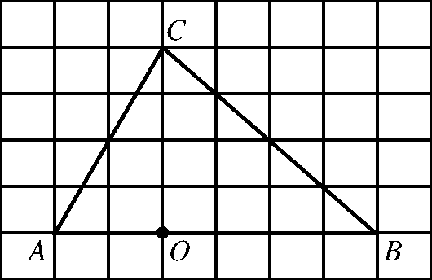
图27315

10．某出版社的一位编辑在设计一本书的封面时，想把封面划分为四个矩形，其中左上角的矩形与右下角的矩形位似(如图27316)，以给人一种和谐的感觉，这样的两个位似矩形该怎样画出来？该编辑认为只要A，P，C三点共线，那么这两个矩形一定是位似图形，你认为他的说法对吗？请说明理由．
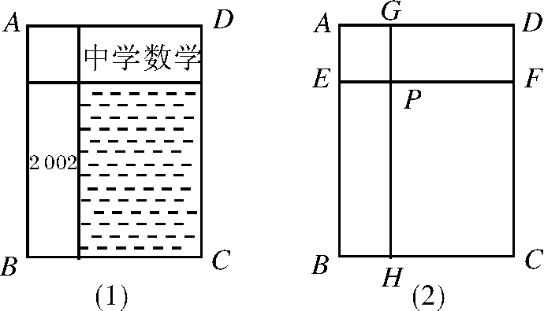
图27316

第二十七章 相 似
27．1 图形的相似
【课后巩固提升】
1．A 2.C 3.A 4.C 5.C
6．3∶4
7．解：设古塔的高为x，则＝，解得x＝40.故古塔的高为40 m.
8．C 解析：分两种情况考虑：①3为小五边形的最短边长；②3为大五边形的最短边长．
9．解：由图可知：留下的矩形的长为4 cm，宽可设为x，
利用相似图形的性质，得＝，即x＝2.
所以留下矩形的面积是4×2＝8(cm²)．
10．解：(1)因为正方形的四条边都相等，四个角都是直角，所以大正方形和小正方形相似．
(2)设直角三角形的较长直角边长为a，较短的直角边长为b，则小正方形的边长为a－b.
所以
把②平方，得(a＋b)²＝25，即a²＋2ab＋b²＝25③.
所以③－①，得2ab＝12，即ab＝6.
因为(a－b)²＝a²－2ab＋b²＝13－12＝1，所以小正方形的面积为1，边长为1.
又因为大正方形的面积为13，则其边长为，所以大正方形与小正方形的相似比为∶1.
27．2 相似三角形
第1课时 相似三角形的判定
【课后巩固提升】
1．∠D＝80°，∠E＝20°，∠F＝80°
2. 3.2∶5
4．△ABC △ADE
5．B 解析：△ADE∽△AFG，△ADE∽△ABC，△AFG∽△ABC.
6．C 解析：①②，②④，③④都能△ABC∽△A′B′C′.
7．证明：∵AD⊥BC，∴∠ADC＝∠ADB＝90°.
∴∠C＋∠CAD＝90°.
又∵∠BAC＝90°，∴∠C＋∠B＝90°.
∴∠B＝∠CAD.∴△ADC∽△BDA.
∴＝，即AD²＝CD·BD.
8．6 解析：∵AC∥BD，∴△AOC∽△BOD.∴＝.∴DO＝4.∴CD＝6.
9．解：(1)过点C作CG∥AB，交DF于点G.
∵点C为BD的中点，
∴点G为DF的中点，CG＝BF＝AF.
∵CG∥AB，∴△AEF∽△CEG.
∴＝＝2.
∴AE＝2CE.∴＝＝＝.
(2)∵AB＝a，∴FB＝AB＝a.
又∵FB＝EC，∴EC＝a.
∴AC＝3EC＝a.
10．解：(1)∵DE∥BC，
∴△ADE∽△ABC.
∴＝.
又∵AD＝8－2x，AB＝8，AE＝y，AC＝6，
∴＝.
∴y＝－x＋6.
自变量x的取值范围为0≤x≤4.
(2)S＝BD·AE＝·2x·y＝－x²＋6x.
(3)S＝－x²＋6x＝－(x－2)²＋6.
∴当x＝2时，S有最大值，且最大值为6.
第2课时 相似三角形的性质及其应用举例
【课后巩固提升】
1．D 2.B 3.C
4．3∶4 5.9 6.
7．解法一：如图D57，过点E作EG⊥CD，交CD于点G，交AB于点H.
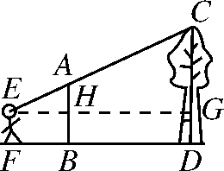
图D57
因为AB⊥FD，CD⊥FD，
所以四边形EFBH、EFDG是矩形．
所以EF＝HB＝GD＝1.5，EH＝FB＝2.5，
AH＝AB－HB＝2.4－1.5＝0.9，
CG＝CD－GD＝CD－1.5，
EG＝FD＝FB＋BD＝2.5＋8＝10.5.
因为AB∥CD，所以△EHA∽△EGC.
所以＝，
即CG＝＝＝3.78.
所以CD＝CG＋GD＝3.78＋1.5＝5.28，
故树高CD为5.28 m.

解法二：如图D58，延长CE，交DF的延长线于点P.
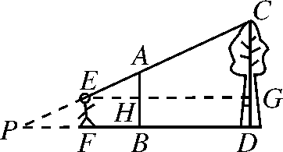
图D58
设PF＝x，因为EF∥AB，
所以△PEF∽△PAB.
所以＝，
即＝，解得x＝，即PF＝.
因为EF∥CD，所以△PFE∽△PDC.
所以＝，即＝，
＝.解得CD＝5.28.
故树高CD为5.28 m.
8．B
9．(1)证明：∵AB∥CE，∴∠ABF＝∠E.
∵四边形ABCD为平行四边形，∠A＝∠C，
∴△ABF∽△CEB.
(2)解：∵DE＝CD，∴DE＝EC.
由DF∥BC，得△EFD∽△EBC.
∴＝²＝²＝.
∴S_{△EBC}＝9S_{△EFD}＝9×2＝18.
S_{四边形BCDF}＝S_{△EBC}－S_{△EFD}＝18－2＝16.
由AB∥DE，得△ABF∽△DEF.
∴＝²＝.∴S_{△ABF}＝4S_{△DEF}＝4×2＝8.
∴S_{四边形ABCD}＝S_{△ABF}＋S_{四边形BCDF}＝8＋16＝24.
10．解：(1)∵正六角星形A₁F₁B₁D₁C₁E₁是取△ABC和△DEF各边中点构成的，
∴正六角星形AFBDCE∽正六角星形A₁F₁B₁D₁C₁E₁，且相似比为2∶1.
∴＝＝2².
∴＝.
(2)同(1)，得＝4，
∴＝.
(3)＝.

27．3 位 似
【课后巩固提升】
1．C 2.B 3.B 4.B 5.不一定 6. 10
7．△A′B′C′ 7∶4 △OA′B′ 7∶4
8. 解析：设光源距屏x米，则＝²，解得x＝.
9．解：(1)如图D63.
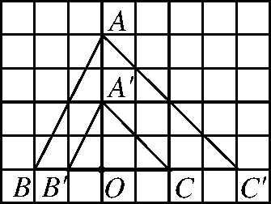
图D63
(2)AA′＝CC′＝2.
在Rt△OA′C中，OA′＝OC＝2，得A′C＝2 ，
于是AC′＝4 .
∴四边形AA′C′C的周长＝4＋6 .
10．解：对的．如图D64，作对角线AC，在AC上根据需要取一点P，过点P作EF∥BC，作GH∥AB，则矩形AEPG和矩形CFPH就是两个位似的图形．
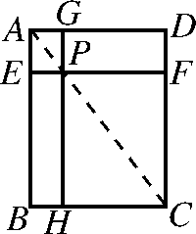
图D64
矩形AEPG和矩形CFPH的每个内角都是直角，
又由AE∥FC，AG∥CH，可得＝＝，＝＝，于是＝＝＝.
所以矩形AEPG∽矩形CFPH，而且这两个矩形的对应点的连线交于P点，因此矩形AEPG位似于矩形CFPH，位似中心是点P.

